**上海海事大学港湾校区电教室桌椅采购需求**

|  |  |  |  |  |  |  |
| --- | --- | --- | --- | --- | --- | --- |
| 序号 | 产品名称 | 规格 | 数量 | 是否出样 | 出样数量 | 样品要求 |
| 1 | 电脑桌 | 1600*600*750H | 33 | 是 | 1 | 同货物说明及技术要求 |
| 2 | 电脑桌 | 2400*600*750H | 8 |  |  | 同货物说明及技术要求 |
| 2 | 椅子 | 420*400*750H | 88 | 是 | 1 | 同货物说明及技术要求 |

**一、家具种类、规格、数量及出样要求**

备注：

1)投标实样送达地点：港湾校区（浦东大道2600号）

联系人：王珏 联系电话：68505709

**2)★实样方式：在投标时间内，完成实样送达及现场搭样，逾期不再接受任何实样。实样上应注明投标人的名称。**

3)采购结束后投标实样处置：采购结果公告发布后一个月内可与采购人联系，约定时间取回投标实样，逾期不领的将由采购人统一处置。如项目发生质疑、投诉，取回投标实样时间将根据具体情况后延。

**二、货物说明及技术要求**

（一）办公桌

1.板材：采用三聚氰胺板材质，芯材采用优质品牌刨花板，橘纹面钢板压制；达到E0级标准，甲醛释放量≤0.05mg/m³，符合GB/T 39600-2021 人造板及其制品甲醛释放量分级标准，符合GB 8624防火检测标准。符合2h 吸水厚度膨胀率 GB/T 15102-2017的标准。台面厚度25mm，其余板材厚度18mm。

2. 封边条：采用优等ABS材质，符合 QB/T 4463-2013 家具用封边条技术要求，通过耐干热，耐磨性，耐开裂性，耐老化性，耐冷热循环性，甲醛释放量检测。环保热熔PUR胶水。

3.钢制桌脚：采用宝武钢/鞍钢或其它同等级品牌一级冷轧钢管，壁厚≥1.5mm，在烤漆之前需经防锈前处理，粉体涂装工艺，采用优质品牌的粉末喷涂环保无污染；30*60焊接一体钢架，2020吊装加固钢架，桌脚采用直型脚；

4. 颜色：浅色木纹与暖白色板，需要保持在同一个房间内的同色颜色一致无色差。

5、五金： 采用优质品牌五金配件，带缓冲静音阻尼铰链。

6.产品及其配件必须达到国家相关环保要求，产品需通过国内省市级环保认证标准或国际环保认证标准（SCS金级认证（ IAQ室内空气质量金级认证）、FSC森林认证、SGS或Greenguard，任一种均可）。且符合GB/T35607-2017 绿色产品评价标准。

7.台面开两个Φ60圆孔走线，配白色塑质圆线盖；考虑走线从地面到台面

**台面/底板档条为迈布M-6031麻面板，其余暖白板，近色直封；台面开Ø60圆孔配白色线盒盖，下配亚光白3060门字形脚+3060钢横梁+2020钢架+支撑柜/单开门+挡板，2边钢脚内侧焊小耳朵片，参考图纸**

8、图样

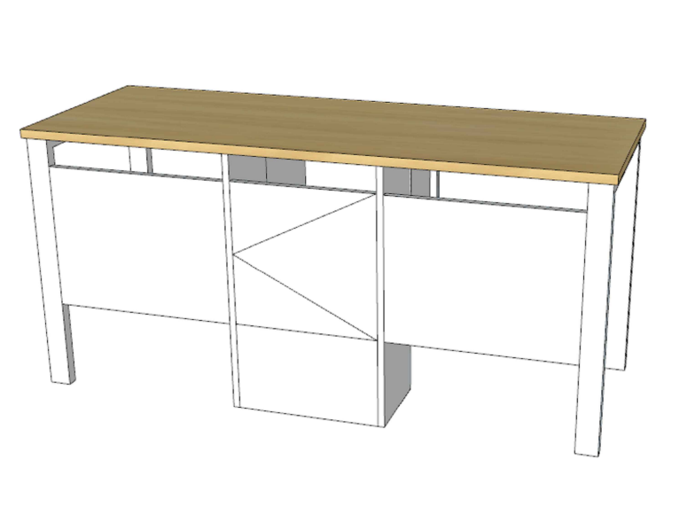

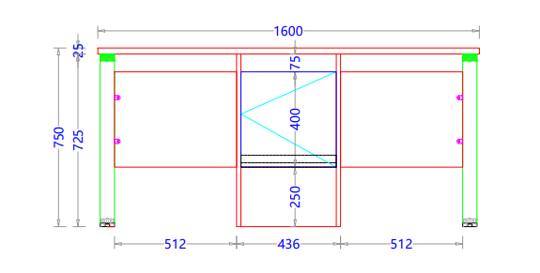

（二）椅子

1.板材：采用三聚氰胺板材质，芯材采用优质品牌刨花板，橘纹面钢板压制；达到E0级标准，甲醛释放量≤0.05mg/m³，符合GB/T 39600-2021 人造板及其制品甲醛释放量分级标准，符合GB 8624防火检测标准。符合2h 吸水厚度膨胀率 GB/T 15102-2017的标准。台面厚度25mm，其余板材厚度18mm。

2. 封边条：采用优等ABS材质，符合 QB/T 4463-2013 家具用封边条技术要求，通过耐干热，耐磨性，耐开裂性，耐老化性，耐冷热循环性，甲醛释放量检测。环保热熔PUR胶水。

3.钢制桌脚：采用宝武钢/鞍钢或其它同等级品牌一级冷轧钢管，壁厚≥1.5mm，在烤漆之前需经防锈前处理，粉体涂装工艺，采用优质品牌的粉末喷涂环保无污染；20*40+20*20焊接一体钢架，脚采用直型脚；

4. 颜色：浅色木纹需要保持在同一个房间内的同色颜色一致无色差。

5.产品及其配件必须达到国家相关环保要求，产品需通过国内省市级环保认证标准或国际环保认证标准（SCS金级认证（ IAQ室内空气质量金级认证）、FSC森林认证、SGS或Greenguard，任一种均可）。且符合GB/T35607-2017 绿色产品评价标准。

6.凳面导安全圆边，靠背板坡度复合人体工程学

7、图样

